*Информация о самовольно установленных и (или) незаконно эксплуатируемых временных сооружениях (ограждения), расположенных в квартале, ограниченном ул. Дубянского, ул. Глинки, подлежащих демонтажу.*

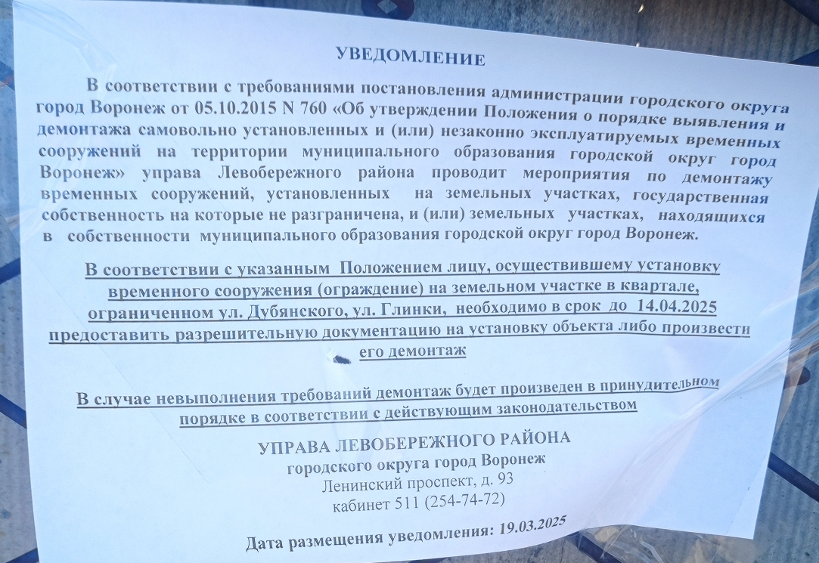

|  |  |  |  |  |
| --- | --- | --- | --- | --- |
| № | Адрес размещения | Дата выявления | Вид временного сооружения (наименование, фото) | Сведения о владельце (ИНН для юр. лиц и ИП, Ф.И.О., адрес) |
| 1 | *В квартале, ограниченном ул. Дубянского, ул. Глинки* | 19.03.2025 | C:\Users\ladanilova\AppData\Local\Microsoft\Windows\INetCache\Content.Word\1742384309848.jpg C:\Users\ladanilova\AppData\Local\Microsoft\Windows\INetCache\Content.Word\1742384309793.jpg | Не установлен |
| 2 | *В квартале, ограниченном ул. Дубянского, ул. Глинки* |  | C:\Users\ladanilova\AppData\Local\Microsoft\Windows\INetCache\Content.Word\1742384363635.jpg C:\Users\ladanilova\AppData\Local\Microsoft\Windows\INetCache\Content.Word\1742384363608.jpg | Не установлен |
| 3 | *В квартале, ограниченном ул. Дубянского, ул. Глинки* |  | C:\Users\ladanilova\AppData\Local\Microsoft\Windows\INetCache\Content.Word\1742384415917.jpg C:\Users\ladanilova\AppData\Local\Microsoft\Windows\INetCache\Content.Word\1742384415884.jpg  C:\Users\ladanilova\AppData\Local\Microsoft\Windows\INetCache\Content.Word\1742384415861.jpg | Не установлен |
| 4 | *В квартале, ограниченном ул. Дубянского, ул. Глинки* |  | C:\Users\ladanilova\AppData\Local\Microsoft\Windows\INetCache\Content.Word\1742384442038.jpg C:\Users\ladanilova\AppData\Local\Microsoft\Windows\INetCache\Content.Word\1742384442010.jpg | Не установлен |
| 5 | *В квартале, ограниченном ул. Дубянского, ул. Глинки* |  | C:\Users\ladanilova\AppData\Local\Microsoft\Windows\INetCache\Content.Word\1742384442106.jpg C:\Users\ladanilova\AppData\Local\Microsoft\Windows\INetCache\Content.Word\1742384442070.jpg | Не установлен |
| 6 | *В квартале, ограниченном ул. Дубянского, ул. Глинки* |  | C:\Users\ladanilova\AppData\Local\Microsoft\Windows\INetCache\Content.Word\1742384666428.jpg C:\Users\ladanilova\AppData\Local\Microsoft\Windows\INetCache\Content.Word\1742384666398.jpg | Не установлен |
| 7 | *В квартале, ограниченном ул. Дубянского, ул. Глинки* |  | C:\Users\ladanilova\AppData\Local\Microsoft\Windows\INetCache\Content.Word\1742384666367.jpg C:\Users\ladanilova\AppData\Local\Microsoft\Windows\INetCache\Content.Word\1742384666326.jpg  C:\Users\ladanilova\AppData\Local\Microsoft\Windows\INetCache\Content.Word\1742384689823.jpg | Не установлен |
| 8 | *В квартале, ограниченном ул. Дубянского, ул. Глинки* |  | C:\Users\ladanilova\AppData\Local\Microsoft\Windows\INetCache\Content.Word\1742384689802.jpg C:\Users\ladanilova\AppData\Local\Microsoft\Windows\INetCache\Content.Word\1742384689782.jpg | Не установлен |
| 9 | *В квартале, ограниченном ул. Дубянского, ул. Глинки* |  | C:\Users\ladanilova\AppData\Local\Microsoft\Windows\INetCache\Content.Word\1742384689755.jpg C:\Users\ladanilova\AppData\Local\Microsoft\Windows\INetCache\Content.Word\1742384689726.jpg | Не установлен |
| 10 | *В квартале, ограниченном ул. Дубянского, ул. Глинки* |  | C:\Users\ladanilova\AppData\Local\Microsoft\Windows\INetCache\Content.Word\1742384708884.jpg C:\Users\ladanilova\AppData\Local\Microsoft\Windows\INetCache\Content.Word\1742384708827.jpg | Не установлен |
| 11 | *В квартале, ограниченном ул. Дубянского, ул. Глинки* |  | C:\Users\ladanilova\AppData\Local\Microsoft\Windows\INetCache\Content.Word\1742384754645.jpg C:\Users\ladanilova\AppData\Local\Microsoft\Windows\INetCache\Content.Word\1742384754624.jpg | Не установлен |
| 12 | *В квартале, ограниченном ул. Дубянского, ул. Глинки* |  | C:\Users\ladanilova\AppData\Local\Microsoft\Windows\INetCache\Content.Word\1742384778058.jpg C:\Users\ladanilova\AppData\Local\Microsoft\Windows\INetCache\Content.Word\1742384778016.jpg | Не установлен |